２０２３年６月２９日

関係者各位

主催：神奈川県非破壊試験技術交流会
http://www.kanagawa-ndt.jp/
共催：（一財）日本溶接技術センター
後援：産報出版(株)

第８回“ 非破壊試験技術者のための溶接体験講座 ”開催案内

拝啓 時下益々ご清栄の事とお喜び申し上げます。
平素は、本会（神奈川県非破壊試験技術交流会）への格別なご高配を賜り厚く御礼申し上げます。
さて、本会では（一財）日本溶接技術センター殿のご協力の下、非破壊検査の主な検査対象物の一つである溶接部について、溶接専門分野を代表する多彩な講師陣が基礎的知識をわかりやすく解説し、さらに受講者自身が被覆アーク溶接を体験し、理解を深めていただける１日コースをご用意いたしました。溶接部の成り立ちを含め、溶接機器や材料などの基礎知識習得のため、下記の日程で溶接体験講座を実施いたしますので、溶接未経験の方や女性の方々にふるってご参加いただきますようお願い申し上げます。
敬具

＊＊＊＊＊ 記 ＊＊＊＊＊

期 日： ２０２３年９月１２日（火）
時 間： ９：００ ～１７：００
会 場： （一財）日本溶接技術センター ２階２１教室・実習室他
〒210-0001神奈川県川崎市川崎区本町2-11-19
TEL：044－222—4102 http://www.jwsc.or.jp/
交 通： ＪＲ川崎駅より徒歩 １５分、京急川崎駅より徒歩１０分
募集人員： １２名
受講費： 神奈川NDT交流会会員 ￥１５，０００－
非会員 ￥２５，０００－
※昼食は主催者側でご用意いたします。
応募期限： ８月２９日（火）、なお募集人員に達し次第締め切らせていただきます。
応募受付： 神奈川NDT交流会／溶接体験講座
TEL:044-277-0121 FAX:044-277-0120
緊急連絡先： 神奈川県NDT交流会事務局
090-8940-7898（岡 賢治）

講習内容：
9:00～開会挨拶
9:10～（座学）溶接の基礎
テキスト（溶接機器・材料・高圧ガスの基礎知識）配布
溶接材料・溶接機器の基礎知識
安全保護具の基礎知識
10:30～（実技）アーク溶接の安全教育
12:00～13:00昼食（※昼食は主催者側でご用意いたします。）
13:00～（実技）被覆アーク溶接の体験実習
15:00～（実演）講師陣によるティグ溶接・マグ溶接等
16:50～閉会挨拶

※実技は汚れても良いように作業服（長袖）・安全靴・長めの靴下にてご参加下さい。
安全保護具等は、主催者側でご用意いたします。

被覆アーク溶接の体験実習で使用した試験体は、主催者側でRT試験を実施いたします。
試験体とRT試験結果（Ｘ線フイルム）をご希望の方は、後日着払いにてお送りさせていただきますので、講習会終了後に必要事項を宅配便用紙（着払）にご記入頂きます。

申込み方法：
申込み用紙を神奈川NDT交流会／溶接体験講座（FAX:044-277-0120）まで、ＦＡＸして下さい。
申し込みが定員を超えた場合は、電話またはE-mailにて連絡いたします。従いまして、申し込み後２日間程度して振込みをお願いいたします。
入金を確認し“受講票”をE-mailにてお送りいたします。
入金（銀行振込、８月２９日まで）をもって正式申込み受付けとさせていただきます。なお、入金後の取消し等の場合の返金はできませんので、ご了解くださいますようお願い致します（その場合、テキストは郵送いたします）。

問合せ先：神奈川県非破壊試験技術交流会
事務局長 岡 賢治 宛
ＴＥＬ：０４４（２７７）０１２１
ＦＡＸ：０４４（２７７）０１２０

緊急連絡先：神奈川県NDT交流会事務局
090-8940-7898（岡 賢治）

受講費振込口座：受講費は，９月５日までに次の口座にお振り込み下さい。
期日までに振り込まれなかった方の受講はできません。

みずほ銀行 横浜東口支店 普通１６５３６４５
口座名義 神奈川県非破壊試験技術交流会
ｶﾅｶﾞﾜｹﾝﾋﾊｶｲｼｹﾝｷﾞｼﾞｭﾂｺｳﾘｭｳｶｲ

以上

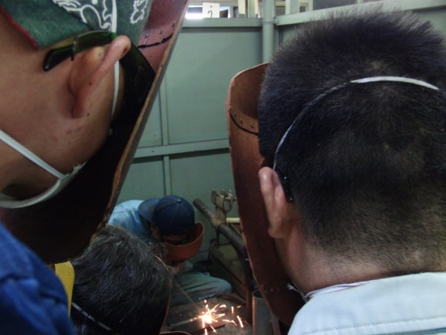
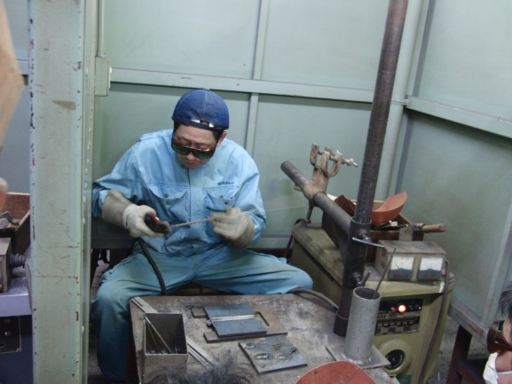

ベテラン講師陣が、初心者の皆様へ丁寧にご指導いたします。

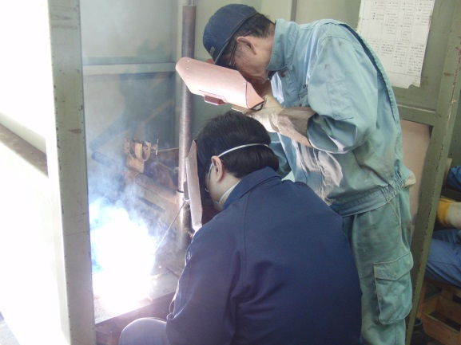
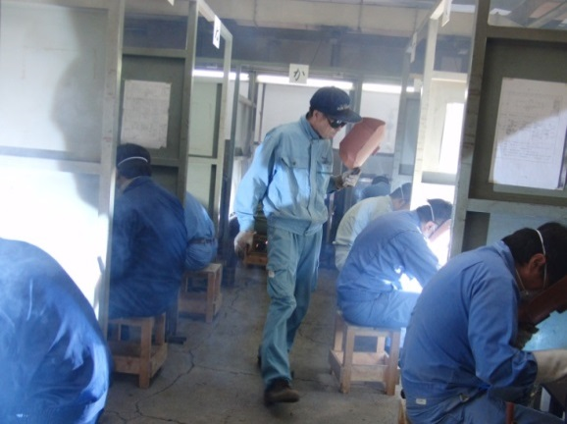

溶接部の探傷はベテランでも、溶接未経験の方は、この機会に是非ご参加下さい。

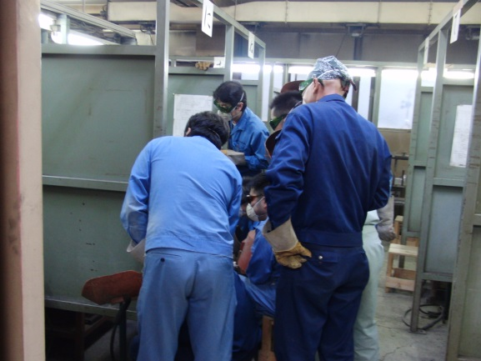
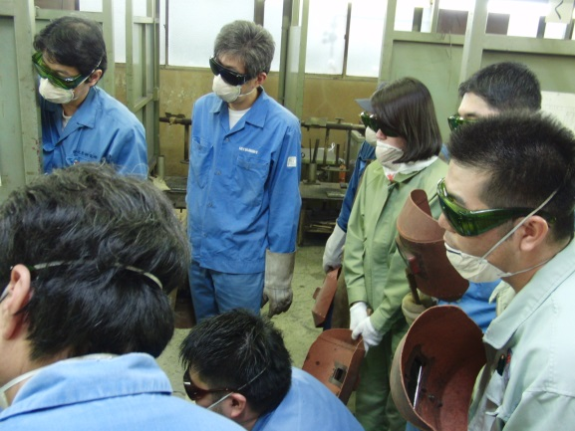

女性の方でも簡単！！ ベテラン講師陣がご指導いたします。

今までの参加者の感想（抜粋）

・良い汗をかきました。溶接技術が職人技だというのが体験できました。

・今回初めて溶接をしました。このような講座を開講していただけなければ溶接を体験することがなかったと思います。とても良い体験をしました。今回体験したこと学んだことをこれからの業務に役立てていきたいと思います。

・実際に溶接を体験できて、難しいことばかりでしたが、とても良かったです。

・貴重な体験ができました。今回溶接の大変さ、いかに熟練した技術が必要かわかりました。非破壊検査の必要性を再認識することができる講座となりました。

・検査員として個人的にも一度自ら溶接を体験でき、とてもうれしかったです。やってみてはじめて分かる溶接員の大変さと技術力。 欠陥がどのようにできるのか、これまでより深く理解できたと感じます。

・普段、自分の業務では、体験できない事ができ、溶接部の欠陥がなぜできるのかを具体的に学べたと思います。

・１つの箇所の溶接を仕上げるのがいかに大変か知ることができました。半日の体験なのに、体力も握力も限界を迎えました。でもとても楽しかったです。

・溶接の検査をしているが、溶接のことを体験・勉強することが少なかったので大変良かったです。溶接方法、溶接している環境から発生しやすいキズを予測していくことで、検査の精度を上げることになると思います。ありがとうございました。

・現場に行ったときも、できた物しか見たことがなかったので、やってみて大変な作業だと思いました。

・本当に勉強になりました。またの機会があれば参加したいです。

・溶接の経験が今まで無かったので、今回の講習はとても今後の検査の参考になりました。

・自分の仕事に関連する溶接について学ぶことができて勉強になりました。また機会があれば宜しくお願いします。

・溶接の大切さ、難しさを体験する事ができ、大変有意義な時間を過ごすことが出来たので、感謝しております。

・溶接の前知識が無かったため、実際に手を動かすことで、溶接作業の難しさを身を持って理解することができました。

以上

